中学ポピー・今月の学習のポイント（10月号）
◆中１◆

●数 学：「グラフ」の見方に慣れておこう！
数学の「比例と反比例」の単元では，「グラフ」の学習がポイント。
「座標」という考え方が初めて出てくるので，授業とポピーでしっかり理解しよう。
それをもとに， 比例のグラフ → 原点を通る直線
反比例のグラフ → 原点について対称な双曲線
を読み取ったりかいたりするトレーニングをしていくよ。

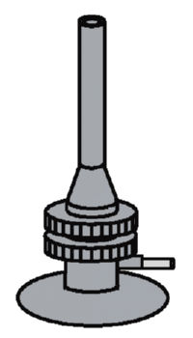
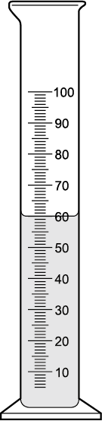
●理 科：実験器具の使い方をマスターしよう！
理科の化学領域では，いろいろな物質の性質を調べるのに，実験器具が使われるね。その使い方は，実際に使うときばかりでなく，テストにもよく出題されるから，しっかり身につけておかないといけないよ。
「ガスバーナー」「メスシリンダー」について，「FRESTA」のまとめ編p.14・15で整理しておこう！

◆中２◆

●国 語：文法の基本，「品詞」をマスターしよう！
国語の学習の中で苦手とする人の多い内容の一つが，文法（言葉のきまり）だね。中2の学習の基礎として，基本となる「品詞」の名前をよく確認しておこう！
自立語 | 活用しない | 主語となる | 体言 | 名詞
自立語 | 活用しない | 主語とならない |  | 連体詞
自立語 | 活用しない |  |  | 副詞
自立語 | 活用しない |  |  | 接続詞
自立語 | 活用しない |  |  | 感動詞
自立語 | 活用する | 述語となる | 用言 | 動詞
 |  |  |  | 形容詞
 |  |  |  | 形容動詞
付属語 | 活用しない |  |  | 助詞
付属語 | 活用する |  |  | 助動詞

●数 学：「図形」の学習スタート！
数学では，10月号から図形の学習が始まるよ。
今月は，角の大きさを求める学習が中心。同位角・錯角や，多角形の内角・外角といった新しい角の用語が出てくるよ。1年で学習した平面図形の基本的なことがらも復習しておこう。
◆中３◆

●数 学：「円周角の定理」に慣れよう！
数学の「円の性質」の単元では，「円周角と中心角」の学習がポイント。
1つの弧に対する円周角の大きさは，その弧に対する中心角の大きさの半分であることを理解して，角度を答える問題や，証明問題に活用していこう。

●「入試実戦 数学Check＆Check」で，数学の入試問題に挑戦！
いよいよ入試が近づいてきたね。
入試問題を解いて数学の力をつけるには，「入試実戦 数学Check＆Check」を活用してね！よく出るテーマごとに入試の過去問に取り組めて，わからないところがあっても解説動画でしっかりチェックできるんだ。理解できるまで確認して，入試に備えよう！
※冊子では，中学3年間の学習内容を扱っています。
まだ習っていないところがあれば，「FRESTA数学」で勉強してから，取り組んでください。

●理 科：地球の動きと太陽・星の動きを関連づけよう！
地学領域の最後の大きな単元は，「天体」の学習だね。
太陽や星が1日で空を1周し，1年でその位置や高さが変化していくように見えるのは，実は，地球が「自転」・「公転」をしているためなんだ。地球がどう動いて，太陽や星がどう動いて見えるのかをつかむのがポイントだよ。教科書や「FRESTA」の図をよく見たり，自分でも図をかいてみたりして，理解していこう。

●5教科：入試へ向けて，「合格への入試対策」を使おう！
今月の「強化学習」は，社会の「入試によく出る資料」を取り上げているよ。「誤りやすいポイント」もしっかり読んで、資料やグラフの扱いに慣れよう。



